Дата | Предмет | Задание
12.11 | История | Парагр 20 читать отвечать на вопросы
 | История
 | Математика | Тема: Умножение десятичных дробей.  - Повторить правило на странице 81 учебника.  - Закрепление  №294  Образец а) 0,6²=0,6*0,6=0,36  №297. Выполняете столбиком.  Образец  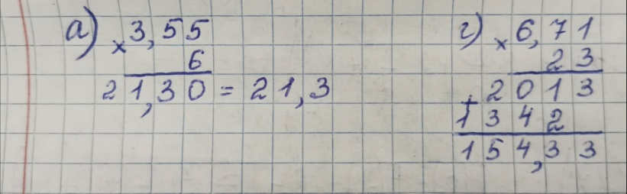  №298, №299, №317
 | Русский | Буквы ы-и после приставок
 | Русский
 | Физ-ра | Викторина для начальной школы на тему «Баскетбол»  1. В каком году был придуман баскетбол?  а) в 1700 году  б) в 1891 году  в) в 1903 году  г) в 1999 году  2. Как зовут человека, который придумал баскетбол?  а) Джон Леннон  б) Джеймс Бонд  в) Джордж Майкл  г) Джеймс Нейсмит  3. По сколько человек от каждой команды может одновременно находиться на игровой площадке?  а) по 5  б) по 7  в) по 9  г) по 11  4. Из скольких периодов состоит игра в баскетбол?  а) из двух  б) из трех  в) из четырех  г) из пяти  5. Сколько очков дают в баскетболе за попадание в корзину при броске со средней или близкой дистанции?  а) 2 очка  б) 3 очка  в) 4 очка  г) 5 очков  6. В какой стране баскетбол получил наибольшее распространение?  а) в Японии  б) в России  в) в Бельгии  г) в США  7. Сколько весит баскетбольный мяч?  а) 200-250 г  б) 400-450 г  в) 600-650 г  г) 800-850 г  8. Кто считается самым известным баскетболистом в мире?  а) Марат Сафин  б) Зинедин Зидан  в) Павел Буре  г) Майкл Джордан  9. Какова стандартная высота установки баскетбольной корзины?  а) 3,05 м  б) 3,55 м  в) 4,00 м  г) 4,05 м  10. Как начинается игра в баскетболе?  а) со жребия игроков соперничающих команд  б) с подбрасывания мяча судьей  в) с эстафеты соперничающих команд  г) с выбрасывания мяча с трибун  11. Сколько времени дается игроку на выполнение штрафного броска?  а) 3 секунды  б) 4 секунды  в) 5 секунд  г) 6 секунд  12. Какое из данных утверждений верно?  а) при ведении мяча в баскетболе нельзя касаться его двумя руками одновременно  б) мяч в баскетболе можно вести только левой рукой  в) игрок с мячом в руках может делать четыре шага  г) мяч в баскетболе можно вести только правой рукой  13. Как называется игра в уличный баскетбол?  а) пейнтбол  б) стритбол  в) гандбол  г) фитбол

